考生姓名

**B**

**香 港 中 學 文 憑 考 試**

**中六 模擬考試**

**化學 試卷一**

**乙部：試題答題簿B**

本試卷必須用中文作答

**乙部的考生須知**

（一） 宣布開考後，考生須首先在第1頁之適當位 置填寫考生編號；並在第1、3、5、7、9及 11頁之適當位置貼上電腦條碼。

（二） 參閱甲部試卷封面的考生須知。

（三） 本部包括**一、二兩部分**。

（四） 第一和第二部分**各題均須作答**。答案須寫在 本試題答題簿中預留的空位內。不可在各頁 邊界以外位置書寫。寫於邊界以外的答案， 將不予評閱。

（五） 有 ∗ 號標記的試題，將有一分給予達致有效 傳意的答案。

（六） 如有需要，可要求派發補充答題紙。每一紙 張均須填寫考生編號、填畫試題編號方格及 貼上電腦條碼。

（七） 試場主任宣布停筆後，考生不會獲得額外時 間貼上電腦條碼及填畫試題編號方格。

|  |  |  |  |  |  |  |  |  |
| --- | --- | --- | --- | --- | --- | --- | --- | --- |
| 考生編號 |  |  |  |  |  |  |  |  |

|  |  |
| --- | --- |
|  | 由閱卷員填寫 |
| 試題編號 | 積分 |
| 1 |  |
| 2 |  |
| 3 |  |
| 4 |  |
| 5 |  |
| 6 |  |
| 7 |  |
| 8 |  |
| 9 |  |
| 10 |  |
| 11 |  |
| 12 |  |
| 總分 |  |

閱卷員編號

**鍾皓湄**

**第一部分**

各題**均須作答**。把答案寫在預留的空位內。

1. 石墨是碳的一種形式，具有層狀結構。石墨烯是石墨的個別單層。石墨烯是良好導電

體，且具高強度。

石墨和石墨烯的結構如下所示﹕

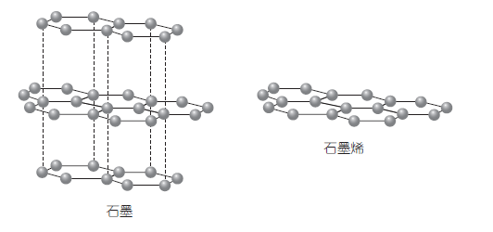

(a) 石墨是質軟的物料，常用於製造鉛筆芯。試以它的結構解釋為甚麼它可作此用途。

（2 分）

(b) (i) 解釋為甚麼石墨烯能導電。

（2 分）

1. (b) (ii) 解釋為甚麼石墨烯具高強度。

（1 分）

(iii) 科學家預期石墨烯可代替鋼來製造汽車。除強度因素外，提出一項理由，解釋為甚麼石墨烯是製造汽車的較佳物料。

由閱卷

員填寫

（1 分）

2. 鈦可用來製造飛機、船和人工髖關節。大部分鈦都是由其礦石金紅石—氧化鈦(IV)—提取。

*階段1* 氧化鈦(IV) 與氯反應，生成氯化鈦(IV)。

*階段2* 氯化鈦(IV) 與鎂在1 100 °C 下於密閉反應室內進行反應，維時三天。

密閉反應室內充滿氬。

*階段3* 冷卻反應室。把鈦與另一種生成物 — 氯化鎂 — 分離。

(a) 舉出一項鈦的性質，使它比鋼更適合用於製造人工髖關節。

（1 分）

(b) 在生產鈦的過程中，反應室內充滿氬，而非空氣。

(i) 指出氬的天然來源，以及從這來源把氬提取的方法。

天然來源﹕

提取方法﹕

（2 分）

(ii)根據電子的結構，解釋為甚麼在生產過程中使用氬。

（2 分）

2. (c) 以下反應於生產過程的*階段2* 發生﹕

氯化鈦(IV) + 鎂 鈦 + 氯化鎂



另一方面，可使用鈦從氧化鐵(III) 提取鐵。

氧化鐵(III) + 鈦 鐵 + 氧化鈦(IV)



提出鈦在金屬活性序中的位置。解釋你的答案。

（2 分）

(d) 在生產過程的*階段2* 中，氯化鈦(IV) 與鎂根據以下方程式反應：

TiCl4 + 2Mg Ti + 2MgCl2



假設讓5.70 g 的氯化鈦(IV) 與1.90 g 的鎂反應，會生成多少質量的鈦﹖

（相對原子質量﹕Mg = 24.3，Cl = 35.5，Ti = 47.9）

由閱卷

員填寫

（3 分）

3. 一種肥料只含硝酸銨（NH4NO3）和氯化鉀。進行以下實驗，測定肥料中硝酸銨的質量百分比。

*步驟1* 把過量KOH(aq) 慢慢地加入4.50 g 的肥料中，並且把所得混合物加熱。

*步驟2* 把NH4NO3 和KOH 反應釋出的氨，通入120.0 cm3 的0.600 mol dm–3 HCl(aq)中。

*步驟3* 把所得溶液稀釋至250.0 cm3。

*步驟4* 用25.0 cm3 所得溶液，與0.100 mol dm–3 NaOH(aq) 進行滴定，並以甲基橙作為指 示劑。需要26.50 cm3 的NaOH(aq) 以到達滴定的終點。

(a) 寫出酚酞試液於滴定終點的顏色變化。

（1 分）

(b) 寫出NH4NO3 和KOH 反應的離子方程式。

（1 分）

(c) 評論經由以下方法製備0.100 mol dm–3 NaOH(aq) 是否恰當﹕

「稱取氫氧化鈉固體，把它溶於少量蒸餾水中，再添加水至一定體積。」

（1 分）

3. (d) 舉出另一個不使用酸鹼指示劑來測定滴定終點的方法。

（1 分）

(e) 計算該肥料中硝酸銨的質量百分比。

（式量：NH4NO3 = 80.0）

由閱卷

員填寫

（3 分）

4. 下圖展示一個電鍍實驗的裝置。先在塑膠物品表面覆蓋一層銅，然後再鍍上鉻。

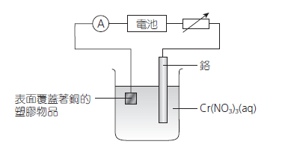

(a) 在鍍鉻前，為甚麼要在塑膠物品表面覆蓋一層銅﹖

（1 分）

(b) 應把電池的哪個端鈕與表面覆蓋著銅的塑膠物品連接？

（1 分）

(c) 寫出在表面覆蓋著銅的物品上發生的化學變化的離子半方程式。

（1 分）

4. (d) 已知有8.13 x 1022 個電子在電鍍過程中流經外電路。計算鍍在該物品上的鉻的理論質量。

（相對原子質量﹕Cr = 52.0；阿佛加德羅常數= 6.02 x 1023 mol–1）

（2 分）

(e) 某電鍍廠產生的廢水含重鉻酸根離子。在排放廢水前，先循下述兩個階段處理，以清除當

中的含鉻物質。

*階段1* 在有酸的條件下，以過量的亞硫酸鈉溶液處理廢水，把其中的重鉻酸根離子還原

成鉻(III) 離子。

*階段2* 把適當的化學劑加進經階段1 處理的廢水，以沉澱出鉻(III) 離子。

(i) 解釋這些重金屬離子如何影響環境。

（1 分）

(ii) 在*階段1* 中，亞硫酸根離子會被重鉻酸根離子氧化，生成硫酸根離子。寫出涉及反應

的離子方程式。

（1 分）

4. (e) (iii) 舉出一個適當的化學劑，用以在*階段2* 中沉澱出鉻(III) 離子。

由閱卷

員填寫

（1 分）

*5. 溶液X 含有碳酸根離子、氯離子和硫酸根離子。

描述一系列的化學試驗，以顯示以上離子的存在。

（提示﹕

• 必須使用每次測試後所得的溶液進行接續的測試；

• 可能要從混合物分離出固體；

• 避免出現干擾。） （5 分）

____________________________________________________________________________

____________________________________________________________________________

____________________________________________________________________________

____________________________________________________________________________

____________________________________________________________________________

____________________________________________________________________________

____________________________________________________________________________

____________________________________________________________________________

____________________________________________________________________________

____________________________________________________________________________

____________________________________________________________________________

____________________________________________________________________________

____________________________________________________________________________

____________________________________________________________________________

由閱卷

員填寫

____________________________________________________________________________

____________________________________________________________________________

6. 次氯酸鈉（NaOCl）是加進泳池水中的強氧化劑。

泳池中熟悉的氯氣味並非來自氯氣，而是來自一組稱為氯胺的化合物。次氯酸根離子與來自體汗的氨一類的化合物發生反應，便會生成氯胺（例如NH2Cl、NHCl2 和NCl3 ）。

(a) 提出為甚麼要把次氯酸鈉加進泳池水。

（1 分）

(b) 繪出NCl3 分子的立體結構，並寫出這分子的形狀。

（2 分）

(c) 把水經紫外光照射，就可以去除氯胺。以下涉及自由基的方程式表示反應中的兩個步驟。

紫外光

*方程式1* NH2Cl ∙NH2 + ∙Cl



*方程式2*  NH2Cl + •Cl •NHCl + HCl



(i) 自由基是甚麼﹖

（1 分）

(ii) 寫出*方程式2* 表示的步驟的類別的名稱。

由閱卷

員填寫

（1 分）

7. 某學生進行實驗，以測定氧化鈣與水的反應的焓變。

CaO(s) + H2O(l) Ca(OH)2(aq)



該學生先把一些水倒入聚丙烯杯子中，然後每隔1 分鐘記錄一次温度，歷時4 分鐘。

在第5 分鐘，把3.49 g 的氧化鈣加進水中，並把蓋子重新蓋上，然後攪拌。跟着每隔1 分鐘記錄温度，歷時5 分鐘。以下坐標圖展示所得數據。

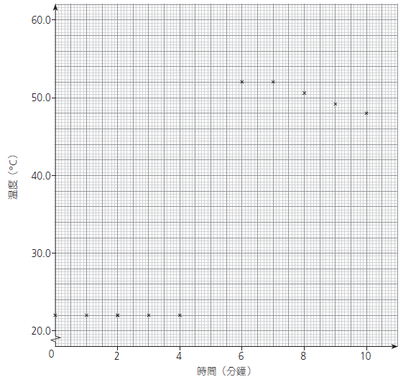

(a) 運用坐標圖，求出上述混合物的最大温度升幅。（須在坐標圖上顯示你所用的方法。）

（2 分）

7. (b) 反應完結時，聚丙烯杯子內溶液的質量是55.0 g。計算在實驗條件下，氧化鈣與水的反應

的焓變（以kJ mol–1 為單位）。

（式量﹕CaO = 56.1； 溶液的比熱容是4.20 J g–1 K–1； 聚丙烯杯子、温度計和攪棒的熱容量可略去不計。）

（3 分）

7. (c) 根據以下數據，計算氧化鈣與水的反應的焓變。

Ca(s) + ****O2 CaO(s) Ä= –636 kJ mol–1



H2(g) + ****O2 H2O(l) Ä= –286 kJ mol–1



Ca(s) + O2(g) + H2(g) Ca(OH)2(s) Ä= –987 kJ mol–1



Ca(OH)2(s) Ca(OH)2(aq) Ä= –82 kJ mol–1



（3 分）

(d) 解釋為甚麼(b) 和(c) 的答案有所不同。

由閱卷

員填寫

（1 分）

8. 十二烷（C12H26）裂解時可生成辛烷和乙烯。

(a) 寫出十二烷裂解生成辛烷和乙烯的化學方程式。

（1 分）

(b) 用於裂解十二烷的實驗裝置顯示如下：

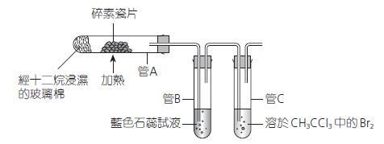

(i) 碎素瓷片有甚麼功用？

（1 分）

(ii) 指出下列每個溶液有沒有顏色變化，並加以解釋。

(1) 管B 內的溶液

（2 分）

(2) 管C 內的溶液

由閱卷

員填寫

（2 分）

**第二部分**

各題**均須作答**。把答案寫在預留的空位內。

9. 把2.36 摩爾的NOCl(g) 放在體積為2.00 dm3 並處於温度T 下的密閉容器中。達致平衡後，28.8% 的NOCl(g) 根據以下方程式分解成NO(g) 和Cl2(g)：

2NOCl(g) 2NO(g) + Cl2(g)



(a) 計算這反應於温度T 下的平衡常數*K*c。

（3 分）

9. 把多些NOCl(g) 加入以上的平衡混合物中，*K*c 值會否改變﹖解釋你的答案。

（1 分）

(c) 下圖展示當温度上升時平衡混合物中的NO(g) 的濃度變化。

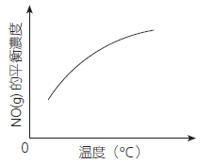

由閱卷

員填寫

（1 分）

10. 把鋅加入含有VO2+(aq) 離子的酸化溶液中。用棉花塞住燒瓶，然後輕輕搖晃。可以觀察到因氧化數的改變引致的顏色變化。

*反應3*

*反應2*

*反應 1*

VO2+(aq) VO2+(aq) V3+(aq) V2+(aq)



（黃色） （藍色） （綠色） （紫色）

(a) 在黃色的VO2+(aq) 離子中釩的氧化數是多少？

（1 分）

(b) *反應1* 的觀察是溶液由黃色變成綠色，再變成藍色。

試指出原因。

（1 分）

(c) 寫出VO2+(aq) 和Zn(s) 反應生成V2+(aq) 和Zn2+(aq) 的離子方程式。

（1 分）

10. (d) 從燒瓶移去棉花，紫色溶液慢慢變回藍色。

試解釋為甚麼會發生此顏色變化。

（1 分）

(e) 在含過量的KI(aq) 的酸性溶液中，1.0 摩爾的VO2+(aq) 離子與1.0 摩爾的KI(aq) 完全反應，生成I2(aq) 和以上其中一種含釩的離子。

(i) 根據轉移的電子的量，辨別生成的是哪種含釩的離子。

（1 分）

(ii) 寫出涉及反應的離子方程式。

（1 分）

(iii) 與V3+(aq) 和VO2+(aq) 離子相比，I–(aq) 離子的還原能力如何﹖在以下空位填上適當的離子。

由閱卷

員填寫

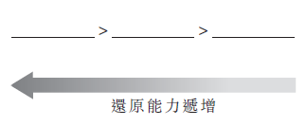

（1 分）

11. 考慮以下有機化合物的轉化。

脫水劑 T

S

CH3CH2CH2COCH3 CH3CH2CH2CH(OH)CH3 烯混合物R



P Q

(a) 舉出一個化學測試，以辨別P 和Q。

（2 分）

(b) 試劑S 可能是甚麼﹖

（1 分）

(c) 脫水劑T 可能是甚麼﹖

（1 分）

11. (d) ∗(i) 混合物R 含有三個分子式相同的烯。

• 其中兩個烯（X 和Y）是順- 反異構體。

• 第三個烯（Z）是X 和Y 的結構異構體。

以烯X 和Y 作為例子，討論順-反異構現象怎樣產生。你的答案應包含適當的繪圖。

（4 分）

________________________________________________________________________

________________________________________________________________________

________________________________________________________________________

________________________________________________________________________

________________________________________________________________________

________________________________________________________________________

________________________________________________________________________

(ii) 烯X 和Y 可分別與HBr 反應，生成一個具旋光性的溴烷。繪出這個溴烷的結構。

（1 分）

11. (e) 設計不多於四個步驟的合成路線，以完成以下的轉化。在每個步驟中，列出所需的

試劑、反應條件及生成物的結構。

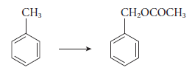

由閱卷

員填寫

（3 分）

12. 汽車中的安全氣袋含有由疊氮化鈉（NaN3）和硝酸鉀（KNO3）組成的混合物。碰撞時觸發的化學反應產生氮氣，為安全氣袋充氣。

*步驟1* 疊氮化鈉分解成鈉和氮

2NaN3(s) 2Na(s) + 3N2(g)



*步驟2* 硝酸鉀與鈉反應，生成氧化鉀、氧化鈉和更多的氮。

2KNO3(s) + 10Na(s) K2O(s) + 5Na2O(s) + N2(g)



(a) 解釋為甚麼在安全氣袋中使用的疊氮化鈉和硝酸鉀呈粉末狀。

（1 分）

12. (b) 疊氮化鈉的主要功用是產生氮氣。解釋為甚麼要在安全氣袋中使用硝酸鉀。

（1 分）

(c) 下表列出一個典型安全氣袋中的成分的質量百分比。

|  |  |
| --- | --- |
| **成分** | **質量百分比（%）** |
| 疊氮化鈉 | 65.0 |
| 硝酸鉀 | 10.0 |

假設其他成分不會產生氮氣，計算於常温常壓下，100.0 g 這樣的混合物最多能產生多少體積的氮﹖

（相對原子質量﹕N = 14.0，O = 16.0，Na = 23.0，K = 39.1；在常温常壓下氣體的摩爾體積= 24.0 dm3 mol–1）

（2 分）

由閱卷

員填寫

**乙部完**

**試卷完**

